Экскурсионный тур - Казань и Древний Болгар
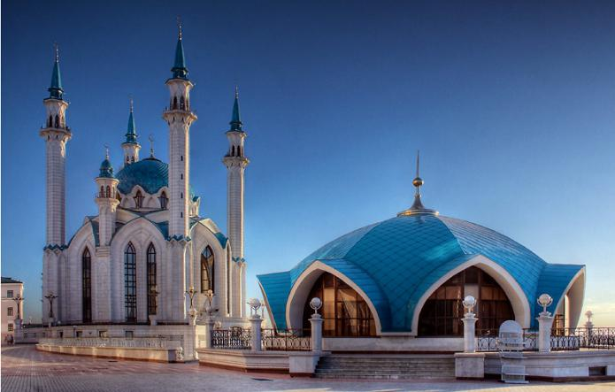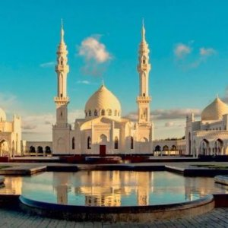

ВЫЕЗДЫ: 28.04-01.05, 19.05-22.05, 02.06-05.06, 16.06-19.06, 30.06-03.07,
14.07-17.07, 28.07-31.07, 11.08-14.08, 25.08-28.08, 08.09-11.09, 22.09-25.09
Продолжительность: 2 дня/ 1 ночь + 2 ночных переезда
1 ДЕНЬ | 23.00 | г.Пермь - ул.Мира, 41/1 (кафе "Макдональдс" у ТРК "Столица").
2 ДЕНЬ  (Весь день программа проходит по моск. времени) | 07.00 | Прибытие в г.Казань.
 | 07.00 | Завтрак (входит в стоимость)
 | 08.00 | Обзорная экскурсия по Казани с посещением Кремля. Под руководством опытного гида Вы увидите старейшие улицы Казани. Вы посетите Крестовоздвиженскую церковь, где находится Ватиканский список Казанской иконы Божьей Матери и Казанский Кремль, с посещением мечети Кул-Шариф, Благовещенского собора, с осмотром Пушечного двора, падающей Башни Сююмбике, Президентского дворца, усыпальницы казанских ханов.
 | 11.00 | Обед в кафе города (входит в стоимость)
 | 12.00 | Самостоятельная прогулка по улице Баумана. Вы увидите множество интереснейших архитектурных объектов, памятников культуры: потрясающая по красоте колокольня Богоявления, памятник Ф.Шаляпину, нулевой меридиан, аллея национальных звезд, памятник коту Казанскому, который исполняет заветные желания и приносит богатство, екатерининская карета, удивительные фонтаны и многое другое.
 | 14.00 | Трансфер в гостиницу. Размещение. Свободное время.
 | 15.00 | Бесплатный трансфер до аквапарка Ривьера (билеты приобретаются самостоятельно в кассах, расположенных в аквапарке).
3 ДЕНЬ  (Весь день программа проходит по моск. времени) | 07.00 | Отправление в г.Болгар
 | 10.00 | Обед в кафе
 | 11.00 | Экскурсия в Болгарское городище.  - Соборную мечеть и Большой Минарет, Восточный и Северный мавзолей  - Ханскую усыпальницу и Малый Минарет, Черную палату.  Посещение музея Болгарской цивилизации.  Посещение Белой Мечети - одно из самых значительных сооружений, пополнивших современную коллекцию архитектурного наследия Татарстана. Белая чинность строения, придает мечети сходство с индийским Тадж-Махалом.
 | 14.00  16.00 | Свободное время.  Самостоятельно посещение страусиной фермы в Болгарах.  Самостоятельное посещение "Музея Хлеба". Интерактивный музей истории земледелия и производства хлеба с древнейших времен до XX века.  Ужин в кафе
 | 17.00 | Отправление в Пермь
4 ДЕНЬ | 07.00 | Прибытие в Пермь

Стоимость автобусного тура на 1 человека в рублях:

Дата заезда | Гостиницы (центр города) | Взрослый
 |  | 2-х местный | 1-но местный | доп.место
28.04-01.05.2017 | "Фатима" (удобства на этаже) | 5500 | 5800 | 5350
 | "Алмаз" (удобства в номере" | 5950 | 6750 | 5450
19.05-22.05.2017 | "Маяковская" (удобства в номере) | 5950 | 6750 | 5450
02.06-05.06.2017 | "Маяковская" (удобства в номере" | 5950 | 6750 | 5450
16.06-19.06.2017 | "Фатима" (удобства на этаже) | 5500 | 5800 | 5350
 | "Фатима" (удобства в номере) | 5950 | 6750 | 5450
30.06-03.07.2017 | "Фатима" (удобства на этаже) | 5500 | 5800 | 5350
 | "Фатима" (удобства в номере" | 5950 | 6750 | 5450
14.07-17.07.2017 | "Маяковская" (удобства в номере) | 5950 | 6750 | 5450
28.07-31.07.2017 | "Маяковская" (удобства в номере" | 5950 | 6750 | 5450
11.08-14.08.2017 | "Маяковская" (удобства в номере) | 5950 | 6750 | 5450
25.08-28.08.2017 | "Фатима" (удобства на этаже) | 5500 | 5800 | 5350
 | "Фатима" (удобства в номере" | 5950 | 6750 | 5450
08.09-11.09.2017 | "Фатима" (удобства на этаже) | 5500 | 5800 | 5350
 | "Фатима" (удобства в номере" | 5950 | 6750 | 5450
22.09-25.09.2017 | "Фатима" (удобства на этаже) | 5500 | 5800 | 5350
 | "Фатима" (удобства в номере" | 5950 | 6750 | 5450

Скидки: детям до 7 лет - 1200 рублей (без основного места в гостинице).
Пенсионерам, детям до 12 лет на основном месте - 150 рублей

В стоимость включено:
- Проезд на комфортабельном туристическом автобусе, страховка в транспорте
- Экскурсионное обслуживание, трансферы по маршруту
- Питание по программе (в Казани: завтрак и обед; в Болгаре: обед и ужин)
- Экскурсия по Болгарскому историко-архитектурному музею-заповеднику с гидом. Входные билеты в музей Булгарской цивилизации.
- Проживание в гостинице Казани
- В автобусе бесплатный чай и кофе, услуги гида-сопровождающего

Дополнительно оплачивается (по желанию):
- Посещение страусиной фермы в Болгарах - взрослые 150 руб, школьники, пенсионеры - 100 руб,
- дети до 7 лет - бесплатно.
- Музей Хлеба - взрослые 150 руб, школьники, пенсионеры - 100 руб, дети до 7 лет - бесплатно.

